
第四部分 电磁感应
专题4.3 产生感应电流的条件与法拉第电磁感应定律（基础篇）
一．选择题
1.(多选)(2019·陕西省黄陵中学考前模拟)如图甲所示，导体棒ab、cd均可在各自的导轨上无摩擦地滑动，导轨电阻不计，磁场的磁感应强度B₁、B₂的方向如图所示，大小随时间变化的情况如图乙所示，在0～t₁时间内( )
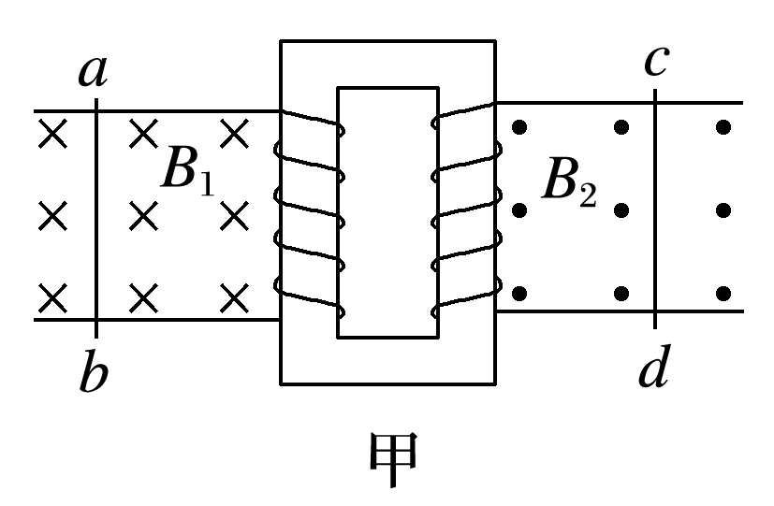
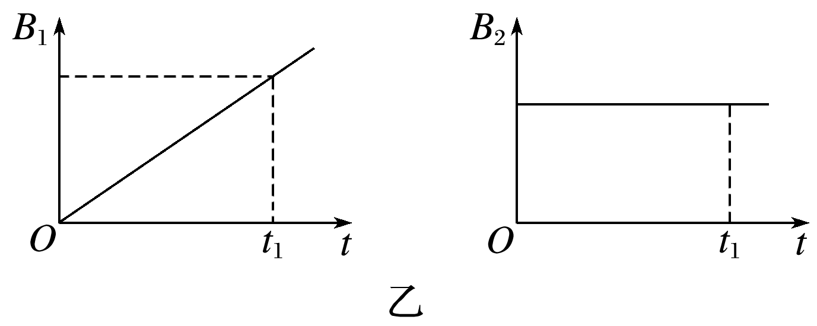
A.若ab不动，则ab、cd中均无感应电流
B.若ab不动，则ab中有恒定的感应电流，但cd中无感应电流
C.若ab向右匀速运动，则ab中一定有从b到a的感应电流，cd向左运动
D.若ab向左匀速运动，则ab中一定有从a到b的感应电流，cd向右运动
【参考答案】 BD
【名师解析】 若ab不动，0～t₁时间内，B₁逐渐增大，由法拉第电磁感应定律可知，ab产生恒定的感应电流，根据楞次定律可知cd中无感应电流，故A错误，B正确；若ab向左匀速运动，0～t₁时间内，B₁垂直于纸面向里且逐渐增大，穿过左侧闭合区域的磁通量增大，运用楞次定律得ab中有从a到b的感应电流，回路中产生逐渐增大的电动势，即从a到b的感应电流增大，根据楞次定律得在导体棒cd中产生d到c的感应电流，根据左手定则得导体棒cd受到向右的安培力，即cd向右运动，故D正确；若ab向右匀速运动，产生从b到a的感应电流，同时B₁均匀增大，产生从a到b的感应电流，由于不确定两感应电流的大小关系，故ab中感应电流无法确定，故C错误.
2.下列各图所描述的物理情境中，没有感应电流的是( )
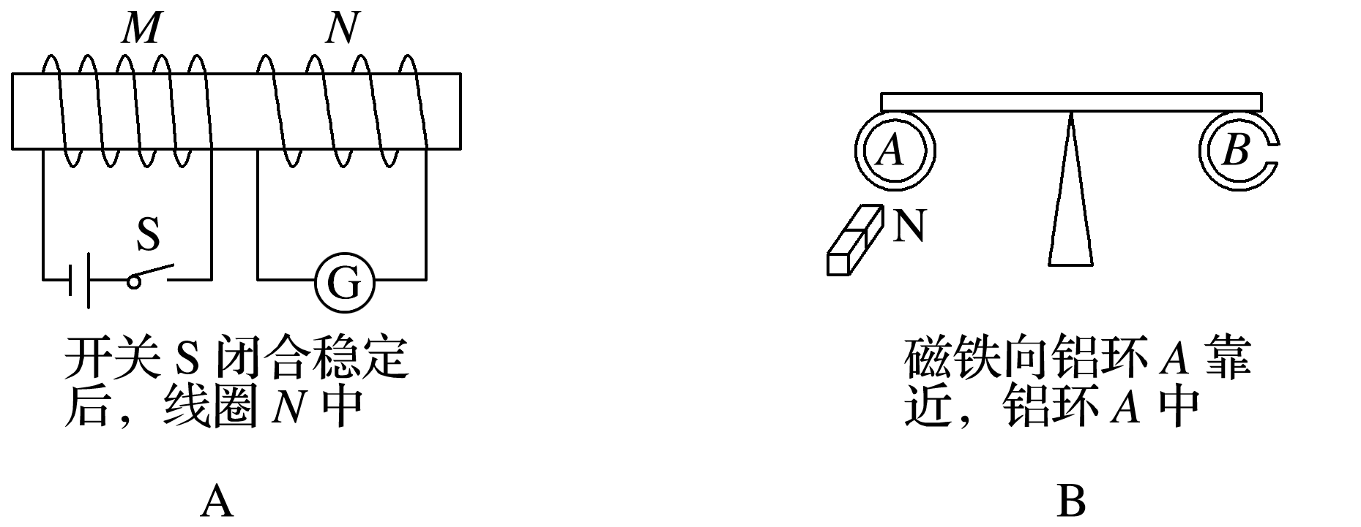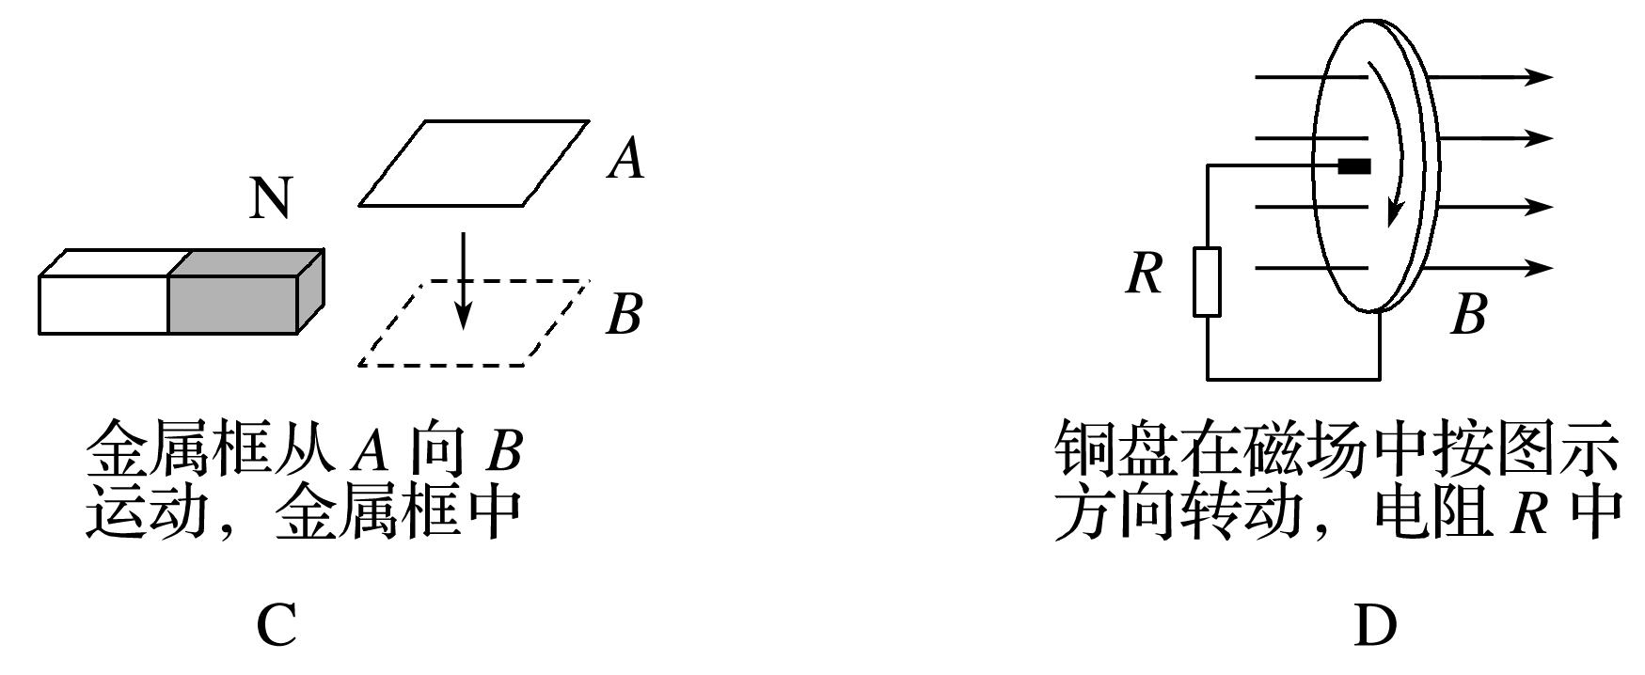
【参考答案】 A
【名师解析】 开关S闭合稳定后，穿过线圈N的磁通量保持不变，线圈N中不产生感应电流，故A符合题意；磁铁向铝环A靠近，穿过铝环的磁通量在增大，铝环中产生感应电流，故B不符合题意；金属框从A向B运动，穿过金属框的磁通量时刻在变化，金属框中产生感应电流，故C不符合题意；铜盘在磁场中按题图所示方向转动，铜盘的一部分切割磁感线，产生感应电流，故D不符合题意.
3.如图所示，一个U形金属导轨水平放置，其上放有一个金属导体棒ab，有一磁感应强度为B的匀强磁场斜向上穿过轨道平面，且与竖直方向的夹角为θ.在下列各过程中，一定能在轨道回路里产生感应电流的是( )
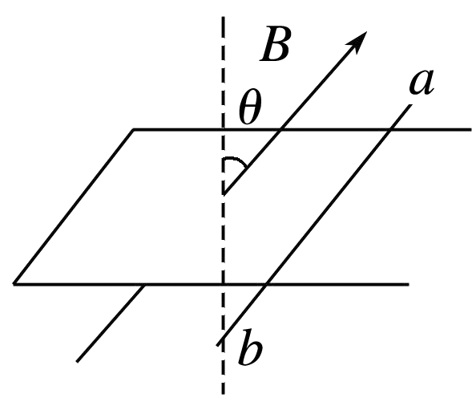
A.ab向右运动，同时使θ减小
B.使磁感应强度B减小，θ角同时也减小
C.ab向左运动，同时增大磁感应强度B
D.ab向右运动，同时增大磁感应强度B和θ角(0°<θ<90°)
【参考答案】 A
【名师解析】 设此时回路面积为S，据题意，磁通量Φ＝BScos θ，S增大，θ减小，cos θ增大，则Φ增大，A正确；B减小，θ减小，cos θ增大，Φ可能不变，B错误；S减小，B增大，Φ可能不变，C错误；S增大，B增大，θ增大，cos θ减小，Φ可能不变，D错误.
4.(多选)(2019·山东省泰安市质检)如图甲所示，线圈两端a、b与一电阻R相连，线圈内有垂直于线圈平面向里的磁场，t＝0时刻起，穿过线圈的磁通量按图乙所示的规律变化，下列说法正确的是( )
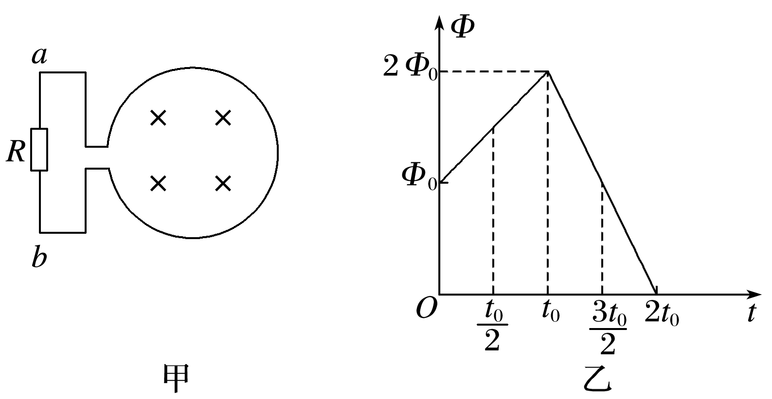
A.t₀时刻，R中电流方向为由a到b
B.t₀时刻，R中电流方向为由a到b
C.0～t₀时间内R的电流小于t₀～2t₀时间内R的电流
D.0～t₀时间内R的电流大于t₀～2t₀时间内R的电流
【参考答案】 AC
【名师解析】 由楞次定律可知0～t₀时间内线圈中的感应电流方向为逆时针方向，t₀～2t₀时间内线圈中感应电流的方向为顺时针方向，故A正确，B错误；根据法拉第电磁感应定律：E＝n＝nS，可知0～t₀时间内感应电动势大小是t₀～2t₀时间内的，感应电流为I＝，所以0～t₀时间内R的电流是t₀～2t₀时间内R的电流的，故C正确，D错误.
5. (多选)(2018·湖南省常德市期末检测)图甲为兴趣小组制作的无线充电装置中的受电线圈示意图，已知线圈匝数n＝100、电阻r＝1 Ω、横截面积S＝1.5×10^{－3} m²，外接电阻R＝7 Ω.线圈处在平行于线圈轴线的匀强磁场中，磁场的磁感应强度随时间变化如图乙所示，则( )
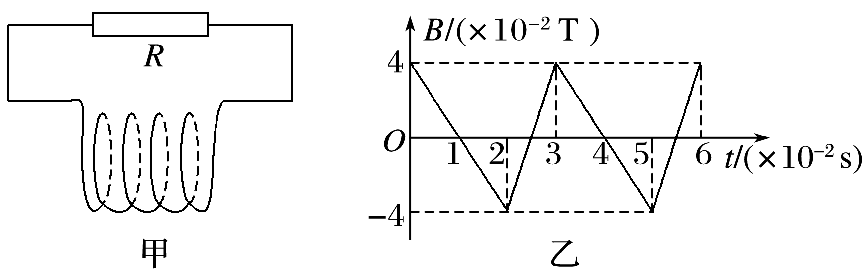
A.在t＝0.01 s时通过R的电流方向发生改变
B.在t＝0.01 s时线圈中的感应电动势E＝0.6 V
C.在0～0.02 s内通过电阻R的电荷量q＝1.5×10^{－3} C
D.在0.02～0.03 s内R产生的焦耳热为Q＝1.8×10^{－3} J
【参考答案】 BC
【名师解析】 根据楞次定律可知，在0～0.01 s内和在0.01～0.02 s内电流方向相同，故A错误；在0～0.02 s内，根据法拉第电磁感应定律可知：E＝n＝nS＝100×4×1.5×10^{－3} V＝0.6 V，故B正确；在0～0.02 s内，产生的感应电流为I＝＝ A＝0.075 A，通过电阻R的电荷量为q＝It＝0.075×0.02 C＝1.5×10^{－3} C，故C正确；在0.02～0.03 s内，产生的感应电动势为E′＝n＝nS＝100×8×1.5×10^{－3} V＝1.2 V，产生的感应电流为I′＝＝ A＝0.15 A，R上产生的焦耳热为Q＝I′²Rt＝0.15²×7×0.01 J＝1.575×10^{－3} J，故D错误.
6.(2017·上海浦东新区质检)如图所示，矩形线框在磁场内做的各种运动中，能够产生感应电流的是( )
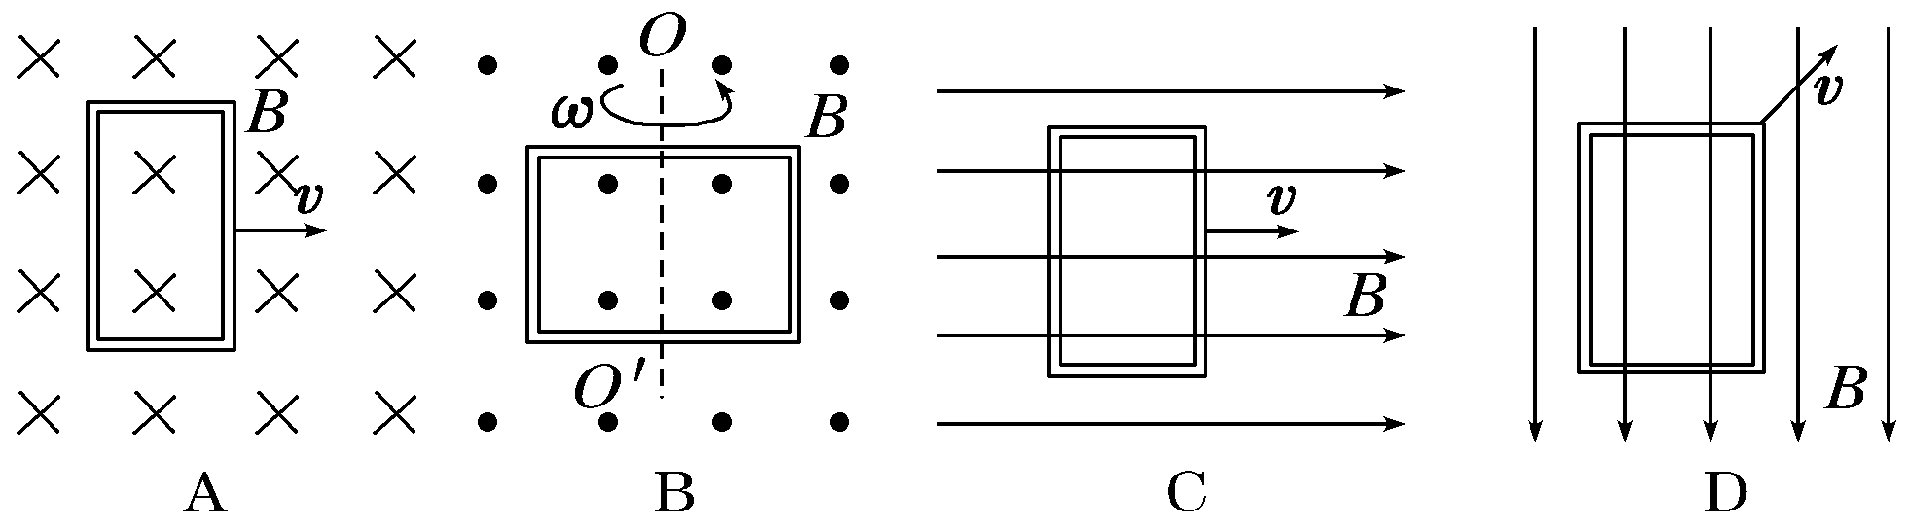
【参考答案】.B
【名师解析】A中线框的磁通量没有变化，因此没有感应电流，但有感应电动势，也可以理解为左右两边切割磁感线产生的感应电动势相反，选项A错误。B中线框转动，线框中磁通量变化，这就是发电机模型，有感应电流，选项B正确。C、D中线圈平面和磁场方向平行，没有磁通量，更没有磁通量的变化，选项C、D错误。
7．(2017·西安摸底)如图所示，矩形闭合线圈abcd竖直放置，OO′是它的对称轴，通电直导线AB与OO′平行，且AB、OO′所在平面与线圈平面垂直。若要在线圈中产生abcda方向的感应电流，可行的做法是( )
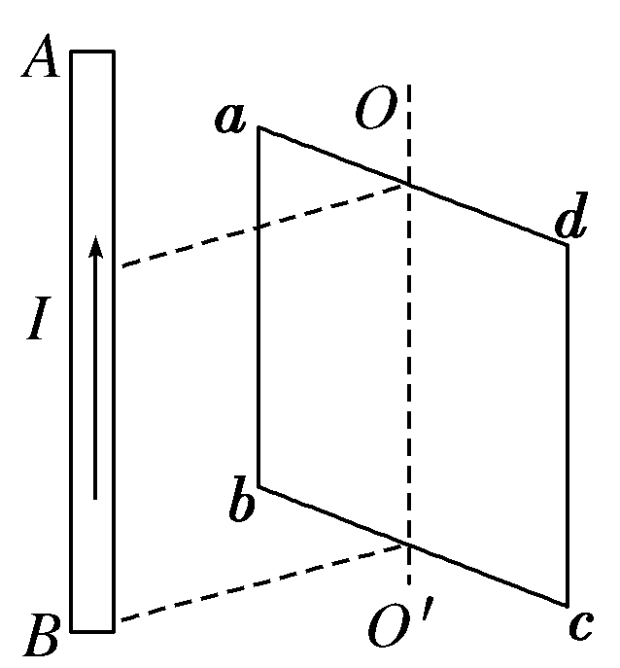
A．AB中电流I逐渐增大 B．AB中电流I先增大后减小
C．AB正对OO′，逐渐靠近线圈 D．线圈绕OO′轴逆时针转动90°(俯视)
【参考答案】.D
【名师解析】选项A、B、C中通过线圈的磁通量始终为零，故不能产生感应电流，A、B、C错误；选项D中，线圈中的磁通量增加，且原磁场方向逆时针穿过线圈，根据楞次定律可判断感应电流为顺时针穿过线圈，由安培定则可得感应电流方向为abcda。D正确。
8．(2017·长沙模拟)磁悬浮高速列车在我国上海已投入运行数年。如图所示就是磁悬浮的原理，图中A是圆柱形磁铁，B是用高温超导材料制成的超导圆环。将超导圆环B水平放在磁铁A上，它就能在磁力的作用下悬浮在磁铁A的上方空中，则( )
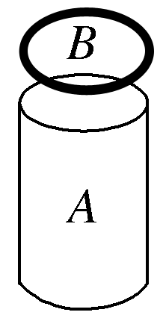
A．在B放入磁场的过程中，B中将产生感应电流；当稳定后，感应电流消失
B．在B放入磁场的过程中，B中将产生感应电流；当稳定后，感应电流仍存在
C．若A的N极朝上，B中感应电流的方向为顺时针方向(从上往下看)
D．若A的N极朝上，B中感应电流的方向为逆时针方向(从上往下看)
【参考答案】.BC
【名师解析】：在B放入磁场的过程中，穿过B的磁通量增加，B中将产生感应电流，因为B是超导体，没有电阻，所以感应电流不会消失，故A错误，B正确；若A的N极朝上，在B放入磁场的过程中，磁通量增加，根据楞次定律可判断B中感应电流的方向为顺时针，C正确，D错误。
9.将闭合多匝线圈置于仅随时间变化的磁场中，线圈平面与磁场方向垂直，关于线圈中产生的感应电动势和感应电流，下列表述正确的是( )
A.感应电动势的大小与线圈的匝数无关 B.穿过线圈的磁通量越大，感应电动势越大
C.穿过线圈的磁通量变化越快，感应电动势越大 D.感应电流产生的磁场方向与原磁场方向始终相同
【参考答案】 C
【名师解析】 由法拉第电磁感应定律E＝n知，感应电动势的大小与线圈匝数有关，A错误；感应电动势正比于，与磁通量的大小无直接关系，B错误，C正确；根据楞次定律知，感应电流的磁场总是阻碍引起感应电流的磁通量的变化，即“增反减同”，D错误。
10.（黑龙江省大庆实验中学2016届高三考前得分训练（四）理科综合物理试题）如图所示，一个闭合三角形导线框位于竖直平面内，其下方固定一根与线框所在的竖直平面平行且很靠近（但不重叠）的水平直导线，导线中通以图示方向的恒定电流．线框从实线位置由静止释放，在其后的运动过程中（ ）

A．线框中的磁通量为零时其感应电流也为零 B．线框中感应电流方向为先顺时针后逆时针
C．线框受到安培力的合力方向竖直向上 D．线框减少的重力势能全部转化为电能
【参考答案】C
【名师解析】
根据右手定则，通电直导线的磁场在上方向外，下方向里；离导线近的地方磁感应强度大，离导线远的地方磁感应强度小．线框从上向下靠近导线的过程，向外的磁感应强度增加，根据楞次定律，线框中产生顺时针方向的电流；穿越导线时，上方向外的磁场和下方向里的磁场叠加，先是向外的磁通量减小，之后变成向里的磁通量，并逐渐增大，直至最大；根据楞次定律，线框中产生逆时针方向的电流．向里的磁通量变成最大后，继续向下运动，向里的磁通量又逐渐减小，这时的电流新方向又变成了顺时针；
由上分析，穿越导线时，上方向外的磁场和下方向里的磁场叠加，先是向外的磁通量减小，一直减小到0，之后变成向里的磁通量，并逐渐增大．这一过程是连续的，始终有感应电流存在，故AB错误；根据楞次定律，感应电流始终阻碍线框相对磁场的运动，故受安培力的方向始终向上，不是0，故C正确．根据能量守恒定律，线框从实线位置由静止释放过程中，减小的重力势能，除增加其动能外，还产生电能，从而转化为热量，故D错误；故选C。
考点：楞次定律
【名师点睛】本题考查通电直导线的磁场的特点和楞次定律的应用，该过程中，要注意穿越导线时，先是向外的磁通量减小，一直减小到0，之后变成向里的磁通量，并逐渐增大．这一过程是连续的，始终有感应电流存在．属于基础题型，易错题。
11.竖直放置的条形磁铁中央，有一闭合金属弹性圆环，条形磁铁中心线与弹性环轴线重合，现将弹性圆环均匀向外扩大，下列说法中正确的是（ ）
- 穿过弹性圆环的磁通量增大 B．从上往下看，弹性圆环中有顺时针方向的感应电流
C．弹性圆环中无感应电流 D．弹性圆环受到的安培力方向沿半径向外
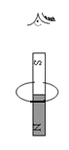
【参考答案】B
【名师解析】将弹性圆环均匀向外扩大，圆环中磁通量减小，根据楞次定律，从上往下看，弹性圆环中有顺时针方向的感应电流，选项B正确AC错误。由左手定则可判断出，弹性圆环受到的安培力方向沿半径向里，选项D错误。
12.(2016·海南单科，4)如图，一圆形金属环与两固定的平行长直导线在同一竖直面内，环的圆心与两导线距离相等，环的直径小于两导线间距。两导线中通有大小相等、方向向下的恒定电流。若( )
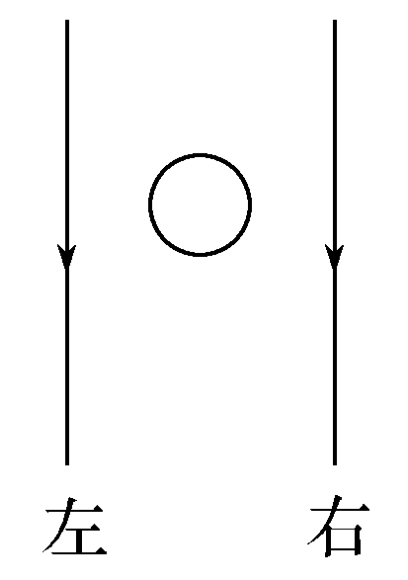
A.金属环向上运动，则环上的感应电流方向为顺时针方向
B.金属环向下运动，则环上的感应电流方向为顺时针方向
C.金属环向左侧直导线靠近，则环上的感应电流方向为逆时针方向
D.金属环向右侧直导线靠近，则环上的感应电流方向为逆时针方向
【参考答案】 D
【名师解析】 根据楞次定律，当金属圆环上、下移动时，穿过圆环的磁通量不发生变化，故没有感应电流产生，故选项A、B错误；当金属圆环向左移动时，则穿过圆环的磁场垂直纸面向外并且增强，根据楞次定律可以知道，产生的感应电流为顺时针，故选项C错误；当金属圆环向右移动时，则穿过圆环的磁场垂直纸面向里并且增强，根据楞次定律可以知道，产生的感应电流为逆时针，故选项D正确。
13.磁铁在线圈中心上方开始运动时，线圈中产生如图中箭头所示方向的感应电流，则磁铁( )
A．向上运动 B.向下运动 C．向左运动 D．向右运动
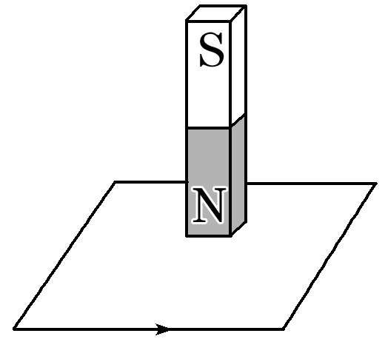
【参考答案】B
【名师解析】 据题意，从题图可以看出磁铁提供的穿过线圈的原磁场方向向下，由安培定则可知线圈中感应电流激发的感应磁场方向向上，即两个磁场的方向相反，则由楞次定律可知原磁场通过线圈的磁通量在增加，B正确。
14.(2018·重庆一中模拟)如图12所示，质量为m的铜质小闭合线圈静置于粗糙水平桌面上。当一个竖直放置的条形磁铁贴近线圈，沿线圈中线由左至右从线圈正上方等高、匀速经过时，线圈始终保持不动。则关于线圈在此过程中受到的支持力F_{N}和摩擦力F_{f}的情况，以下判断正确的是( )
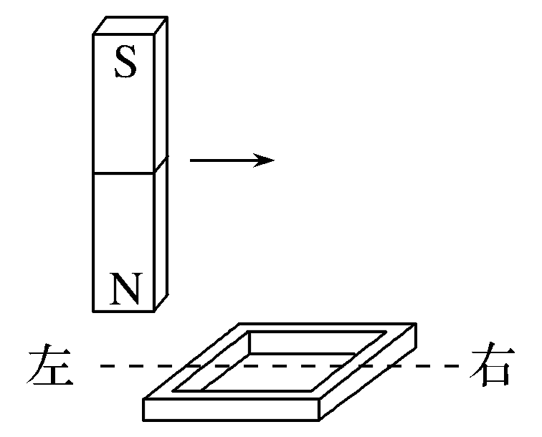
图12
A.F_{N}先大于mg，后小于mg B.F_{N}一直大于mg
C.F_{f}先向左，后向右 D.线圈中的电流方向始终不变
【参考答案】 A
【名师解析】 当磁铁靠近线圈时，穿过线圈的磁通量增加，线圈中产生感应电流，线圈受到磁铁的安培力作用，根据楞次定律可知，线圈受到的安培力斜向右下方，则线圈对桌面的压力增大，即F_{N}大于mg，线圈相对桌面有向右运动趋势，受到桌面向左的静摩擦力。当磁铁远离线圈时，穿过线圈的磁通量减小，同理，根据楞次定律可知，线圈受到的安培力斜向右上方，则线圈对桌面的压力减小，即F_{N}小于mg，线圈相对桌面有向右运动趋势，受到桌面向左的静摩擦力。综上可知，F_{N}先大于mg，后小于mg，F_{f}始终向左，故选项B、C错误，A正确；当磁铁靠近线圈时，穿过线圈向下的磁通量增加，线圈中产生感应电流从上向下看是逆时针方向；当磁铁远离线圈时，穿过线圈向下的磁通量减小，线圈中产生感应电流从上向下看是顺时针方向，故选项D错误。
15.(多选)如图13所示，金属导轨上的导体棒ab在匀强磁场中沿导轨做下列哪种运动时，铜制线圈c中将有感应电流产生且被螺线管吸引( )
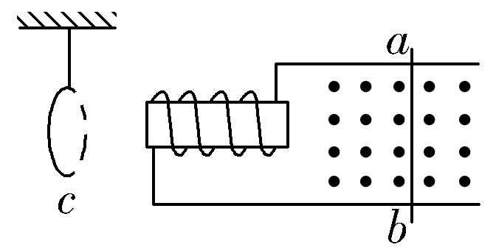
图13
A.向右做匀速运动 B.向左做减速运动 C.向右做减速运动 D.向右做加速运动
【参考答案】 BC
【名师解析】 当导体棒向右匀速运动时产生恒定的电流，线圈中的磁通量恒定不变，无感应电流出现，选项A错误；当导体棒向左减速运动时，由右手定则可判定回路中出现从b―→a的感应电流且减小，由安培定则知螺线管中感应电流的磁场向左在减弱，由楞次定律知c中出现顺时针感应电流，(从右向左看)且被螺线管吸引，选项B正确；同理可判定选项C正确，D错误。
16.(2018·长沙模拟)(多选)磁悬浮高速列车在我国上海已投入运行数年。如图1所示就是磁悬浮的原理，图中A是圆柱形磁铁，B是用高温超导材料制成的超导圆环。将超导圆环B水平放在磁铁A上，它就能在磁力的作用下悬浮在磁铁A的上方空中，则( )
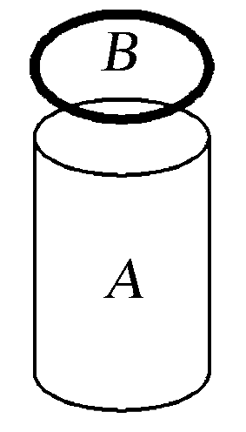
图1
A.在B放入磁场的过程中，B中将产生感应电流；当稳定后，感应电流消失
B.在B放入磁场的过程中，B中将产生感应电流；当稳定后，感应电流仍存在
C.若A的N极朝上，B中感应电流的方向为顺时针方向(从上往下看)
D.若A的N极朝上，B中感应电流的方向为逆时针方向(从上往下看)
【参考答案】 BC
【名师解析】 在B放入磁场的过程中，穿过B的磁通量增加，B中将产生感应电流，因为B是超导体，没有电阻，所以感应电流不会消失，故选项A错误，B正确；若A的N极朝上，在B放入磁场的过程中，磁通量增加，根据楞次定律可判断B中感应电流的方向为顺时针，选项C正确，D错误。
17.现将电池组、滑动变阻器、带铁芯的线圈A、线圈B、电流计及开关按如图5所示连接。下列说法正确的是( )
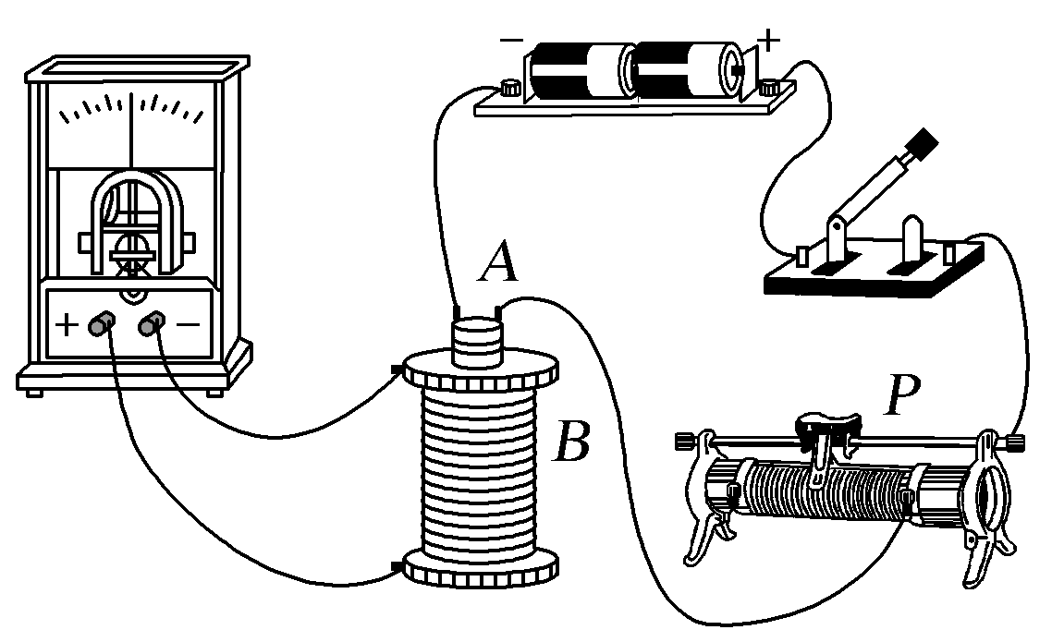
图5
A.开关闭合后，线圈A插入或拔出都会引起电流计指针偏转
B.线圈A插入线圈B中后，开关闭合和断开的瞬间，电流计指针均不会偏转
C.开关闭合后，滑动变阻器的滑片P匀速滑动，会使电流计指针静止在中央零刻度
D.开关闭合后，只有滑动变阻器的滑片P加速滑动，电流计指针才能偏转
【参考答案】 A
【名师解析】 线圈A插入或拔出，都将造成线圈B处磁场的变化，因此线圈B处的磁通量变化，产生感应电流，故选项A正确；开关闭合和断开均能引起线圈B中磁通量的变化而产生感应电流，故选项B错误；开关闭合后，只要移动滑片P，线圈B中磁通变化而产生感应电流，故选项C、D错误。
18.(多选)一个水平固定的金属大圆环A，通有恒定的电流，方向如图2所示，现有一小金属环B自A环上方落下并穿过A环，B环在下落过程中始终保持水平，并与A环共轴，那么在B环下落过程中( )
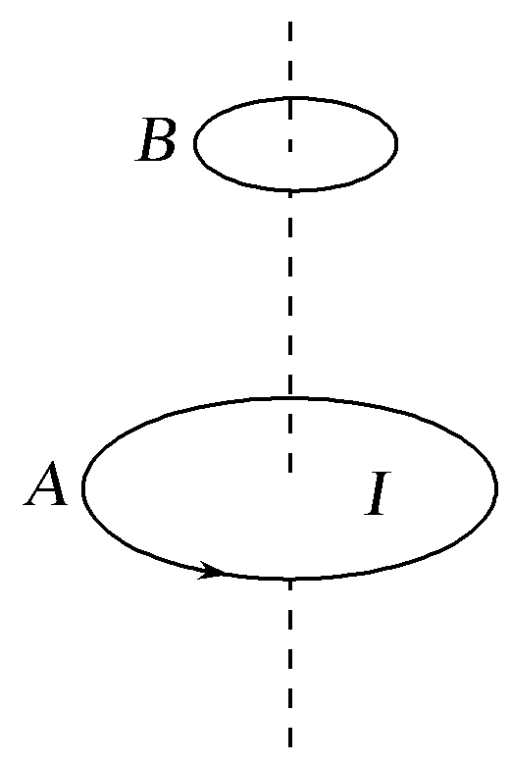
图2
A.B环中感应电流方向始终与A环中电流方向相反
B.B环中感应电流方向与A环中电流方向先相反后相同
C.经过A环所在平面的瞬间，B环中感应电流最大
D.经过A环所在平面的瞬间，B环中感应电流为零
【参考答案】 BD
【名师解析】 根据安培定则可知，A环在其中心轴线上产生的磁场方向向上，当B环下落的过程中，穿过B环的磁通量增加，由楞次定律可知，B环中应产生与A环中方向相反的感应电流。当B环运动到A环下方后，随着B环的下落，穿过B环的磁通量逐渐减少，由楞次定律可知，此时B环中将产生与A环中方向相同的感应电流，故选项A错误，B正确；当B环经过A环所在平面的瞬间，此时穿过B环的磁通量最大，磁通量的变化率为零，故此时B环中的感应电流为零，选项C错误，D正确。
19.(2017·丽水调研)如图3所示，绝缘光滑水平面上有两个离得很近的导体环a、b。将条形磁铁沿它们的正中向下移动(不到达该平面)，a、b将如何移动( )
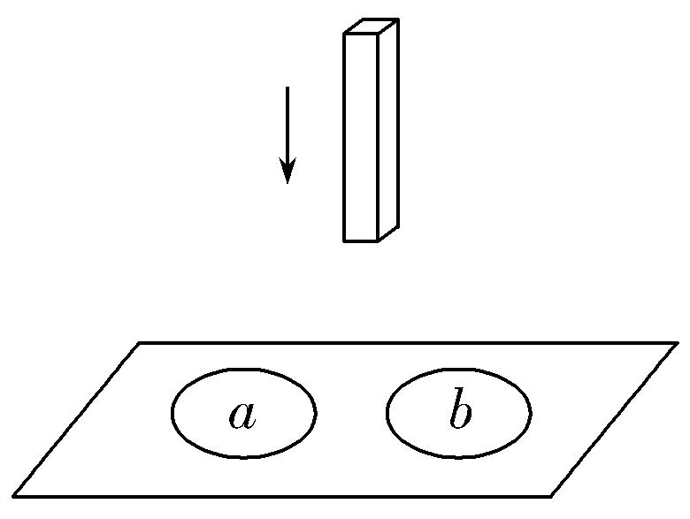
图3
A.a、b将相互远离 B.a、b将相互靠近 C.a、b将不动 D.无法判断
【参考答案】 A
【名师解析】 根据Φ＝BS，磁铁向下移动过程中B增大，所以穿过每个环中的磁通量都增大，a、b中产生同方向的感应电流，两环间有斥力作用，所以a、b将相互远离。选项A正确。
20.(2017·杭州联考)(多选)如图4所示，A为多匝线圈，与开关、滑动变阻器相连后接入M、N间的交流电源，B为一接有小灯泡的闭合多匝线圈，下列关于小灯泡发光的说法正确的是( )
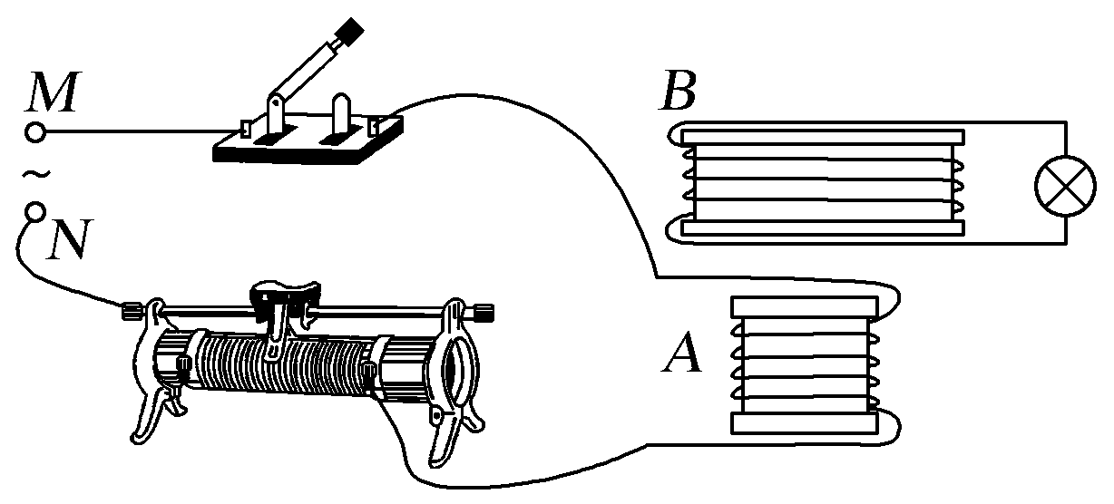
图4
A.闭合开关后小灯泡可能发光
B.若闭合开关后小灯泡发光，则再将B线圈靠近A，则小灯泡更亮
C.闭合开关瞬间，小灯泡才能发光
D.若闭合开关后小灯泡不发光，将滑动变阻器滑片左移后，小灯泡可能会发光
【参考答案】 AB
【名师解析】 闭合开关后，A产生交变磁场，B的磁通量变化，小灯泡通电后可能发光，选项A正确，C错误；闭合开关后再将B线圈靠近A，B的磁通量变化率增大，产生的感应电动势更大，小灯泡更亮，选项B正确；闭合开关后小灯泡不发光，将滑动变阻器滑片左移后，A中电流减小，B的磁通量变化率减小，小灯泡更不可能会发光，选项D错误。
21.(2018·河北正定模拟)如图5所示为感应式发电机，a、b、c、d是空间四个可用电刷与铜盘边缘接触的点，O₁、O₂是铜盘轴线导线的接线端，M、N是电流表的接线端。现在将铜盘转动，能观察到感应电流的是( )
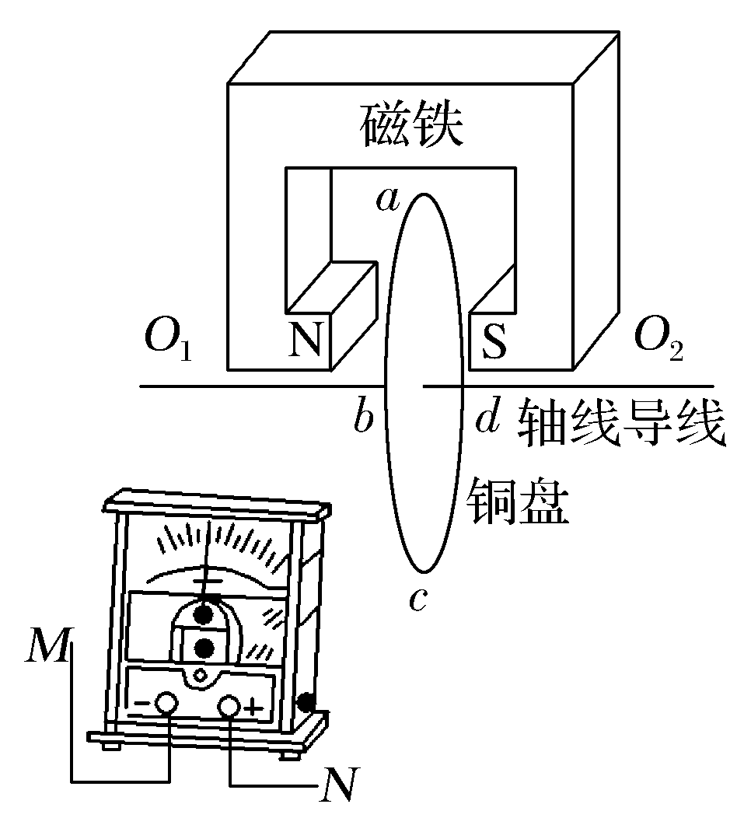
图5
A.将电流表的接线端M、N分别连接a、c位置 B.将电流表的接线端M、N分别连接O₁、a位置
C.将电流表的接线端M、N分别连接O₁、O₂位置 D.将电流表的接线端M、N分别连接c、d位置
【参考答案】 B
【名师解析】 当铜盘转动时，其切割磁感线产生感应电动势，此时铜盘相当于电源，铜盘边缘和中心相当于电源的两个极，则要想观察到感应电流，M、N应分别连接电源的两个极即可，故可知只有B项正确。
22.一个面积为S＝4×10^{－2} m²、匝数为n＝100的正方形线圈，放在匀强磁场中，磁场方向垂直于线圈平面，磁感应强度B随时间t变化的规律如图9所示，t＝0时刻磁场的方向垂直线圈平面向里，则下列判断正确的是( )
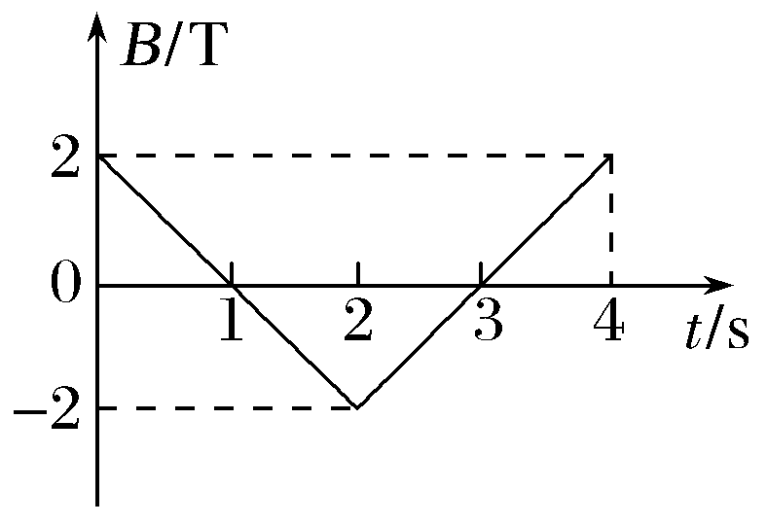
图9
A.t＝1 s时线圈中的电流方向发生变化 B.0～2 s内线圈中磁通量的变化量为零
C.1～2 s内线圈中电流方向为顺时针方向 D.在第3 s末线圈中的感应电动势等于零
【参考答案】 C
【名师解析】 根据楞次定律可知，在0～2 s内，线圈中产生的感应电流为顺时针方向，在2～4 s内产生的感应电流方向为逆时针方向，感应电动势大小均为E＝n＝nS，所以选项A、D错误，C正确；0～2 s内线圈中磁通量的变化量为ΔΦ＝Φ₂－Φ₁＝2B₀S＝0.16 Wb，所以选项B错误。
23.1831年法拉第把两个线圈绕在一个铁环上，A线圈与电源、滑动变阻器R组成一个回路，B线圈与开关S及电流计G组成另一个回路。如图6所示，通过多次实验，法拉第终于总结出产生感应电流的条件。关于该实验下列说法正确的是( )
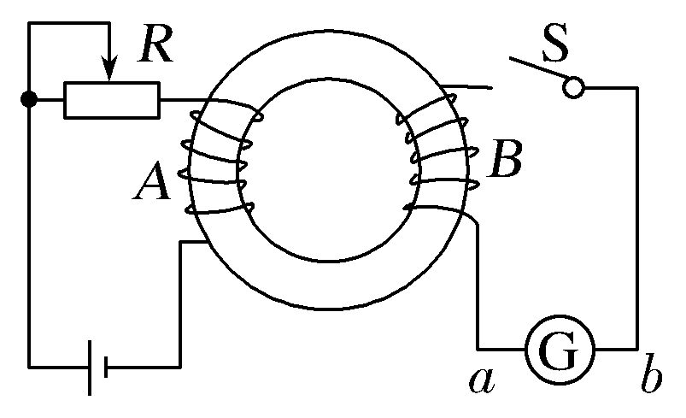
图6
A.闭合S的瞬间，G中有a→b的感应电流
B.闭合S的瞬间，G中有b→a的感应电流
C.闭合S后，R的滑片向左移动的过程，G中有a→b的感应电流
D.闭合S后，R的滑片向左移动的过程，G中有b→a的感应电流
【参考答案】 D
【名师解析】 在滑片不动的情况下，线圈A中通过的是恒定电流，产生的磁场是恒定的，所以线圈B中不产生感应电流，选项A、B错误；在向左移动滑片的过程中，线圈A中电流减小，即线圈B处于逐渐减弱的磁场中，由安培定则和楞次定律知，电流表中的电流从b到a，故选项C错误，D正确。
24.(多选)如图7，两同心圆环A、B置于同一水平面上，其中B为均匀带负电绝缘环，A为导体环。当B绕轴心顺时针转动且转速增大时，下列说法正确的是( )
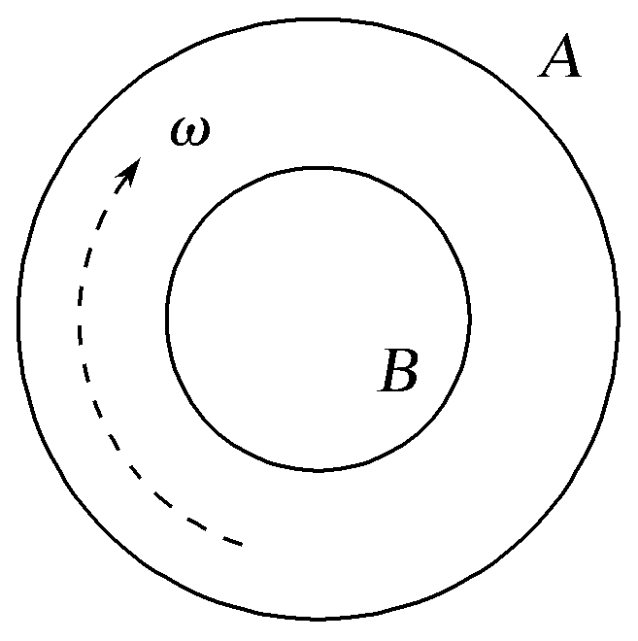
图7
A.A中产生逆时针的感应电流 B.A中产生顺时针的感应电流
C.A具有收缩的趋势 D.A具有扩展的趋势
【参考答案】 BD
【名师解析】 由图可知，B为均匀带负电绝缘环，B中电流为逆时针方向，由右手螺旋定则可知，电流的磁场垂直纸面向外且逐渐增大；由楞次定律可知，磁场增大时，感应电流的磁场与原磁场的方向相反，所以感应电流的磁场的方向垂直纸面向里，A中感应电流的方向为顺时针方向，故选项A错误，B正确；B环外的磁场的方向与B环内的磁场的方向相反，当B环内的磁场增强时，A环具有面积扩展的趋势，故选项C错误，D正确。
25.(多选)如图6所示，矩形线框abcd由静止开始运动，若使线框中产生感应电流，则线框的运动情况应该是( )
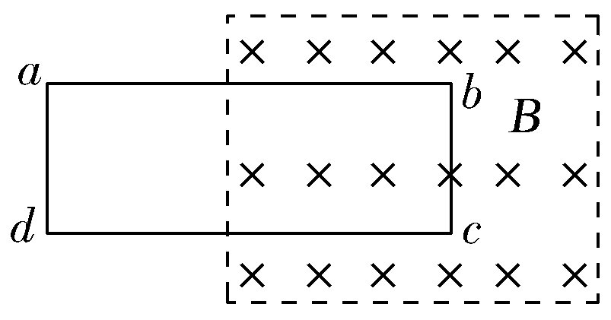
图6
A.向右平动(ad边还没有进入磁场) B.向上平动(ab边还没有离开磁场)
C.以bc边为轴转动(ad边还没有转入磁场) D.以ab边为轴转动(转角不超过90°)
【答案】 AD
【解析】 选项A和D所描述的情况中，线框在磁场中的有效面积S均发生变化(A情况下S增大，D情况下S减小)，穿过线框的磁通量均改变，由产生感应电流的条件知线框中会产生感应电流。而选项B、C所描述的情况中，线框中的磁通量均不改变，不会产生感应电流。
26.(2017·上海浦东新区质检)如图所示，矩形线框在磁场内做的各种运动中，能够产生感应电流的是( )
【参考答案】.B
【名师解析】A中线框的磁通量没有变化，因此没有感应电流，但有感应电动势，也可以理解为左右两边切割磁感线产生的感应电动势相反，选项A错误。B中线框转动，线框中磁通量变化，这就是发电机模型，有感应电流，选项B正确。C、D中线圈平面和磁场方向平行，没有磁通量，更没有磁通量的变化，选项C、D错误。
- (2017·西安摸底)如图所示，矩形闭合线圈abcd竖直放置，OO′是它的对称轴，通电直导线AB与OO′平行，且AB、OO′所在平面与线圈平面垂直。若要在线圈中产生abcda方向的感应电流，可行的做法是( )
A．AB中电流I逐渐增大 B．AB中电流I先增大后减小
C．AB正对OO′，逐渐靠近线圈 D．线圈绕OO′轴逆时针转动90°(俯视)
【参考答案】.D
【名师解析】选项A、B、C中通过线圈的磁通量始终为零，故不能产生感应电流，A、B、C错误；选项D中，线圈中的磁通量增加，且原磁场方向逆时针穿过线圈，根据楞次定律可判断感应电流为顺时针穿过线圈，由安培定则可得感应电流方向为abcda。D正确。
28.(2017·长沙模拟)磁悬浮高速列车在我国上海已投入运行数年。如图所示就是磁悬浮的原理，图中A是圆柱形磁铁，B是用高温超导材料制成的超导圆环。将超导圆环B水平放在磁铁A上，它就能在磁力的作用下悬浮在磁铁A的上方空中，则( )
A．在B放入磁场的过程中，B中将产生感应电流；当稳定后，感应电流消失
B．在B放入磁场的过程中，B中将产生感应电流；当稳定后，感应电流仍存在
C．若A的N极朝上，B中感应电流的方向为顺时针方向(从上往下看)
D．若A的N极朝上，B中感应电流的方向为逆时针方向(从上往下看)
【参考答案】.BC
【名师解析】：在B放入磁场的过程中，穿过B的磁通量增加，B中将产生感应电流，因为B是超导体，没有电阻，所以感应电流不会消失，故A错误，B正确；若A的N极朝上，在B放入磁场的过程中，磁通量增加，根据楞次定律可判断B中感应电流的方向为顺时针，C正确，D错误。
29. (2017·清江中学)大小不等的两导电圆环P、Q均固定于水平桌面,Q环位于P环内.在两环间的范围内存在方向竖直向下、大小随时间均匀增强的匀强磁场B,则 ( )
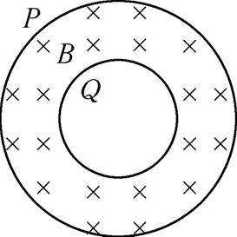
A. Q环内有顺时针方向的感应电流 B. Q环内有逆时针方向的感应电流
C. P环内有顺时针方向的感应电流 D. P环内有逆时针方向的感应电流
【参考答案】.D
【名师解析】由楞次定律可知P环内有逆时针方向的感应电流,Q环内没有感应电流产生,故A、B、C错误,D正确.
30. (2015·盐城中学)如图所示,一根条形磁铁从左向右靠近闭合金属环的过程中,自左向右看,环中的感应电流 ( )
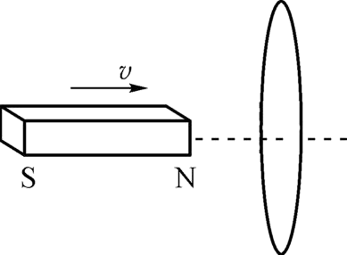
A. 沿顺时针方向 B. 先沿顺时针方向后沿逆时针方向
C. 沿逆时针方向 D. 先沿逆时针方向后沿顺时针方向
【参考答案】.C
【名师解析】条形磁铁从左向右靠近闭合金属环的过程中,穿过金属环的磁通量增加,根据楞次定律的推广含义“来拒去留”,金属环靠近条形磁铁N极的这面是N极,根据安培定则,环中的感应电流为逆时针方向,选项C正确.
31. (2016·南通一模改编)如图,圆环形导体线圈a平放在水平桌面上,在a的正上方固定一竖直螺线管b,二者轴线重合,螺线管与电源和滑动变阻器连接成如图所示的电路.若将滑动变阻器的滑片P向下滑动,下列说法中正确的是 ( )
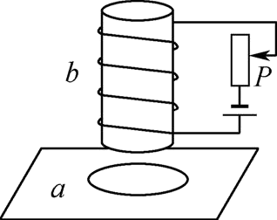
A. 线圈a中将产生俯视顺时针方向的感应电流 B. 穿过线圈a的磁通量变小
C. 线圈a有扩张的趋势 D. 线圈a对水平桌面的压力F_{N}将增大
【参考答案】.D
【名师解析】若将滑动变阻器的滑片P向下滑动,螺线管中电流增大,由安培定则知穿过线圈a的磁场方向向下且增大,所以磁通量增大,故B错误.由楞次定律知线圈a产生俯视逆时针方向的感应电流,故A错误.从面积变化角度看“增缩减扩”,所以面积应减小,即线圈a有收缩的趋势,故C错误.由于线圈a电流方向与螺线管中电流方向相反,由电流相互作用规律“同向电流相吸,异向电流相斥”可知线圈a对水平桌面的压力F_{N}将增大,故D正确.
32.(2016·江苏卷)电吉他中电拾音器的基本结构如图所示,磁体附近的金属弦被磁化,因此弦振动时,在线圈中产生感应电流,电流经电路放大后传送到音箱发出声音.下列说法中正确的有 ( )
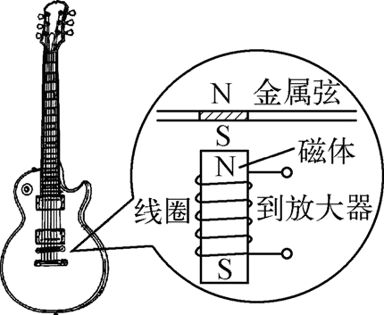
A. 选用铜质弦,电吉他仍能正常工作 B. 取走磁体,电吉他将不能正常工作
C. 增加线圈匝数可以增大线圈中的感应电动势 D. 弦振动过程中,线圈中的电流方向不断变化
【参考答案】.BCD
【名师解析】. 铜制物体不能被磁化,A项错误;取走磁体,金属弦不能被磁化,电吉他不能正常工作,B项正确;根据法拉第电磁感应定律E=n得出线圈匝数越多,感应电动势越大,C项正确;弦振动时,通过线圈的磁通量时而增大,时而减小,产生的电流方向不断变化,D项正确.
33.(2016·湖南省十三校联考)如图所示，螺线管与电阻R相连，磁铁从螺线管的正上方由静止释放，向下穿过螺线管，下列说法正确的是( )
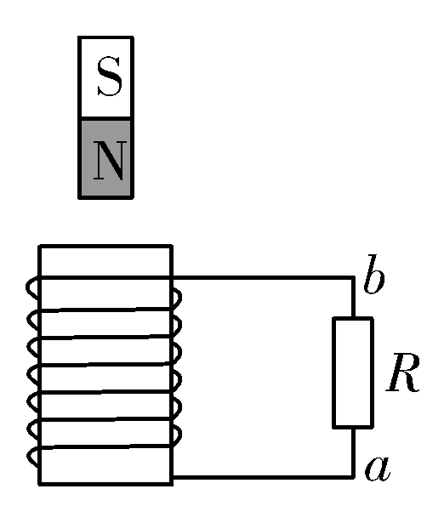
A．磁铁刚离开螺线管时的加速度小于重力加速度 B．通过电阻的电流先由a到b，后由b到a
C．磁铁减少的重力势能等于回路产生的热量 D．a的电势始终高于b的电势
【参考答案】A
【名师解析】通过电阻的电流先由b到a，后由a到b，故B错误；a的电势先低于b的电势，后高于b的电势，故D错误；磁铁刚离开螺线管时受到螺线管的吸引，其加速度小于重力加速度，故A正确；磁铁减少的重力势能等于回路产生的热量与磁铁增加的动能之和，故C错误。
34.(2016·广东汕头模拟)(多选)如图是创意物理实验设计作品《小熊荡秋千》。两根彼此靠近且相互绝缘的金属棒C、D固定在铁架台上，与两个铜线圈P、Q组成一闭合回路，两个磁性很强的条形磁铁如图放置，当用手左右摆动线圈P时，线圈Q也会跟着摆动，仿佛小熊在荡秋千。以下说法正确的是( )
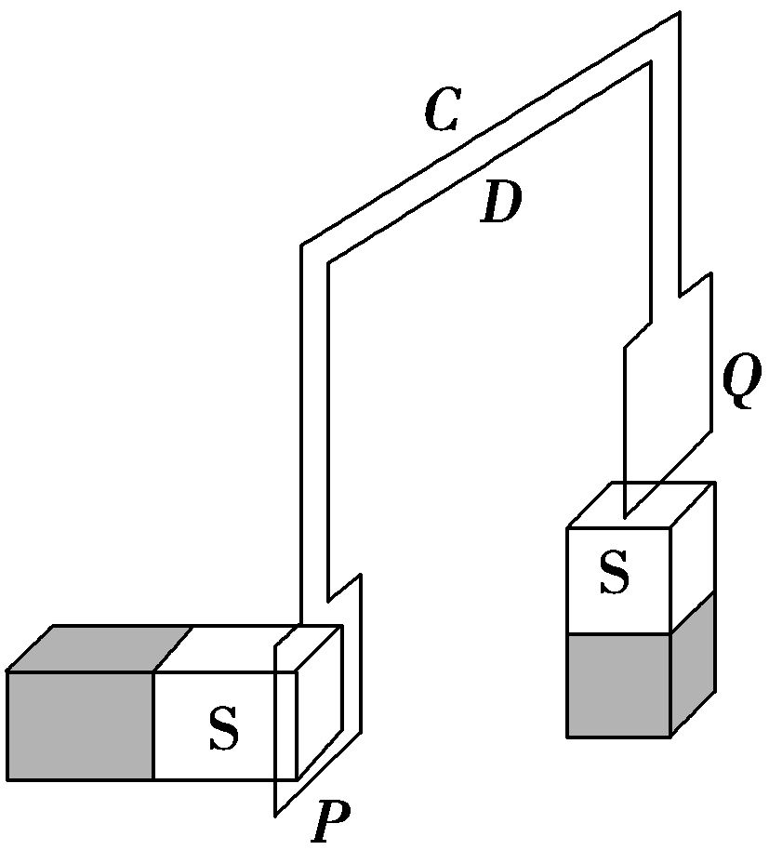
A．P向右摆动的过程中，P中的电流方向为顺时针方向(从右向左看)
B．P向右摆动的过程中，Q也会向右摆动
C．P向右摆动的过程中，Q会向左摆动
D．若用手左右摆动Q，P会始终保持静止
【参考答案】AB
【名师解析】P向右摆动的过程中，线框中的磁通量减少，根据楞次定律，P中的电流方向为顺时针方向(从右向左看)，选项A正确。P向右摆动的过程中，P中的电流方向为顺时针方向(从右向左看)，Q中的电流方向也为顺时针方向(从右向左看)，Q线圈下侧将受到向右的安培力作用，所以Q也会向右摆动，选项B正确C错误。若用手左右摆动Q，切割磁感线产生感应电动势，在P线圈中将产生电流，受到安培力作用，由左手定则可判断出P将转动，不会保持静止，选项D错误。
35．(2016福建质检)法拉第在1831年发现了“磁生电”现象。如图，他把两个线圈绕在同一个软铁环上，线圈A和电池连接，线圈B用导线连通，导线下面平行放置一个小磁针。实验中可能观察到的现象是（ ）
A
B
A．用一节电池作电源小磁针不偏转，用十节电池作电源小磁针会偏转
B．线圈B匝数较少时小磁针不偏转，匝数足够多时小磁针会偏转
C．线圈A和电池连接瞬间，小磁针会偏转
D．线圈A和电池断开瞬间，小磁针不偏转
【参考答案】．C
【名师解析】根据“磁生电”即电磁感应现象的产生条件，只有线圈B中磁通量变化时才能在线圈B中产生感应电流，因此无论线圈B匝数多少，无论线圈A中电池多少，都不能在线圈B中产生感应电流，选项AB错误。只有在线圈A和电池连接或断开的瞬间，小球B中才能产生感应电流，电流产生磁场。使导线下面平行放置一个小磁针发生偏转，选项C正确D错误。
36.恒定的匀强磁场中有一圆形闭合线圈，线圈平面垂直于磁场方向，下列运动能够使穿过线圈的磁通量发生变化的是
A．线圈沿自身所在的平面做匀速运动 B．线圈沿自身所在的平面做变速运动
C. 线圈绕任一直径匀速转动 D. 线圈绕任一直径变速转动
【参考答案】CD
【名师解析】：线圈沿自身所在的平面匀速还是变速运动，穿过线圈的磁通量都不发生变化，选项AB错误。线圈绕任一直径匀速或变速转动穿过线圈的磁通量都发生变化，选项CD正确。
37．（2016昆明调研）如图所示，在一空心螺线管内部中点处悬挂一铜环，电路接通瞬间，下列说法正确的是( )
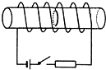
A．从左往右看，铜环中有逆时针方向感应电流 B．从左往右看，铜环中有顺时针方向感应电流
C．铜环有收缩趋势 D．铜环有扩张趋势
【参考答案】BC
【名师解析】电路接通瞬间，螺线管中电流从无到有，铜环中磁通量增大，产生感应电流，由楞次定律可判断出从左往右看，铜环中有顺时针方向感应电流，铜环有收缩趋势，选项AD错误BC正确。
38.在某小组探究楞次定律的实验中，小组同学设计了如图所示的电路进行实验。一长直铁芯上绕有一固定线圈M，铁芯右端与一木质圆柱密接，木质圆柱上套有一闭合金属环N，N可在木质圆柱上无摩擦移动．M连接在如图所示的电路中，其中R为滑线变阻器，E₁和E₂为直流电源，S为单刀双掷开关．下列情况中，可观测到N向右运动的是（ ）
A．在S断开的情况下，S向a闭合的瞬间
B．在S断开的情况下，S向b闭合的瞬间
C．在S已向a闭合的情况下，将R的滑动头向c端移动时
D．在S已向a闭合的情况下，将R的滑动头向d端移动时
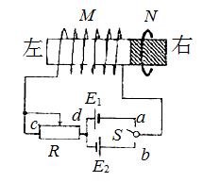
【参考答案】ABD
【名师解析】S向a闭合的瞬间或S向b闭合的瞬间，M中电流从无到有，N中磁通量均增大。由楞次定律可知，N中均产生与M中电流方向相反的感应电流，根据反向电流相互排斥可知，N受到向右的排斥力，N向右运动，选项AB正确；在S已向a闭合的情况下，将R的滑动头向c端移动时，滑动变阻器接入电阻增大，则电路中电流减小，磁通量减小，由楞次定律可知，N中产生与M中电流方向相同的感应电流，根据同向电流相互吸引可知，N受到向左的吸引力，会使N左移，故选项C错误；，将R的滑动头向d移动时，滑动变阻器接入电阻减小时，M中电流增大，N中磁通量增大。由楞次定律可知，N中均产生与M中电流方向相反的感应电流，根据反向电流相互排斥可知，N受到向右的排斥力，N向右运动，选项磁场增大，故会使N右移，选项D正确。
39.将闭合多匝线圈置于仅随时间变化的磁场中，线圈平面与磁场方向垂直，关于线圈中产生的感应电动势和感应电流，下列表述正确的是( )
A.感应电动势的大小与线圈的匝数无关 B.穿过线圈的磁通量越大，感应电动势越大
C.穿过线圈的磁通量变化越快，感应电动势越大 D.感应电流产生的磁场方向与原磁场方向始终相同
【参考答案】 C
【名师解析】 由法拉第电磁感应定律E＝n知，感应电动势的大小与线圈匝数有关，A错误；感应电动势正比于，与磁通量的大小无直接关系，B错误，C正确；根据楞次定律知，感应电流的磁场总是阻碍引起感应电流的磁通量的变化，即“增反减同”，D错误。
40.（黑龙江省大庆实验中学2016届高三考前得分训练（四）理科综合物理试题）如图所示，一个闭合三角形导线框位于竖直平面内，其下方固定一根与线框所在的竖直平面平行且很靠近（但不重叠）的水平直导线，导线中通以图示方向的恒定电流．线框从实线位置由静止释放，在其后的运动过程中（ ）

A．线框中的磁通量为零时其感应电流也为零 B．线框中感应电流方向为先顺时针后逆时针
C．线框受到安培力的合力方向竖直向上 D．线框减少的重力势能全部转化为电能
【参考答案】C
【名师解析】
根据右手定则，通电直导线的磁场在上方向外，下方向里；离导线近的地方磁感应强度大，离导线远的地方磁感应强度小．线框从上向下靠近导线的过程，向外的磁感应强度增加，根据楞次定律，线框中产生顺时针方向的电流；穿越导线时，上方向外的磁场和下方向里的磁场叠加，先是向外的磁通量减小，之后变成向里的磁通量，并逐渐增大，直至最大；根据楞次定律，线框中产生逆时针方向的电流．向里的磁通量变成最大后，继续向下运动，向里的磁通量又逐渐减小，这时的电流新方向又变成了顺时针；
由上分析，穿越导线时，上方向外的磁场和下方向里的磁场叠加，先是向外的磁通量减小，一直减小到0，之后变成向里的磁通量，并逐渐增大．这一过程是连续的，始终有感应电流存在，故AB错误；根据楞次定律，感应电流始终阻碍线框相对磁场的运动，故受安培力的方向始终向上，不是0，故C正确．根据能量守恒定律，线框从实线位置由静止释放过程中，减小的重力势能，除增加其动能外，还产生电能，从而转化为热量，故D错误；故选C。
考点：楞次定律
【名师点睛】本题考查通电直导线的磁场的特点和楞次定律的应用，该过程中，要注意穿越导线时，先是向外的磁通量减小，一直减小到0，之后变成向里的磁通量，并逐渐增大．这一过程是连续的，始终有感应电流存在．属于基础题型，易错题。
41.竖直放置的条形磁铁中央，有一闭合金属弹性圆环，条形磁铁中心线与弹性环轴线重合，现将弹性圆环均匀向外扩大，下列说法中正确的是（ ）
A．穿过弹性圆环的磁通量增大 B．从上往下看，弹性圆环中有顺时针方向的感应电流
C．弹性圆环中无感应电流 D．弹性圆环受到的安培力方向沿半径向外
【参考答案】B
【名师解析】将弹性圆环均匀向外扩大，圆环中磁通量减小，根据楞次定律，从上往下看，弹性圆环中有顺时针方向的感应电流，选项B正确AC错误。由左手定则可判断出，弹性圆环受到的安培力方向沿半径向里，选项D错误。
42.如图所示.一根长导线弯曲成如图所示形状.通以直流电I.正中间用绝缘线悬挂一金属环C.环与导线处于同一竖直平面内．在电流I增大的过程中.下列叙述正确的是( )
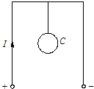
A．金属环中无感应电流产生 B．金属环中有顺时针方向的感应电流
C．悬挂金属环C的竖直线中的张力不变 D．金属环C仍能保持静止状态
【参考答案】:D
【名师解析】解析:导线中的电流在金属环C内产生的合磁通量向里.故电流I增大的过程中.金属环C中的磁通量向里增大.由安培定则及楞次定律知金属环中有逆时针方向的感应电流.故A.B选项错,由对称性及左手定则知金属环受到了竖直向下的安培力的作用且随着电流I增大而增大.金属环C仍能保持静止状态.故C项错.D项正确．
43.如图甲所示为放在同一水平面内的两个闭合同心圆形线圈A、B，线圈A中通入如图乙所示的电流，t＝0时电流方向为顺时针(如图中箭头所示)，则下列说法中正确的是( )
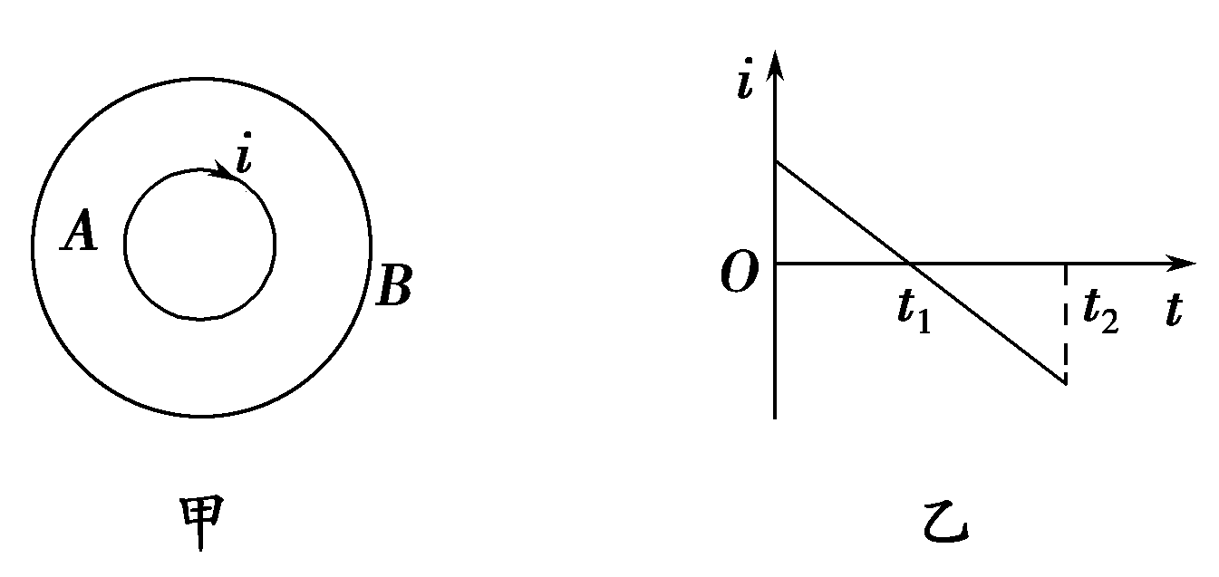
A.在t₁～t₂时间段内，线圈B内有顺时针方向的电流，线圈B有扩张的趋势
B.在t₁～t₂时间段内，线圈B内感应电流产生的磁场方向垂直纸面向里
C.在0～t₁时间段内，线圈B内有逆时针方向的电流
D.在0～t₁时间段内，线圈B有收缩的趋势
【参考答案】 ABD
【名师解析】 在t₁～t₂时间段内，线圈A中的电流为逆时针方向，产生的磁场垂直纸面向外且是增大的，由此可判定线圈B中的电流为顺时针方向，产生的磁场方向垂直纸面向里，线圈A、B中电流方向相反，相互排斥，线圈B有扩张趋势，故A、B正确；在0～t₁时间段内，线圈A中的电流为顺时针方向，产生的磁场垂直纸面向里且是减小的，线圈B内有顺时针方向的感应电流，线圈A、B相互吸引，线圈B有收缩的趋势，C错误，D正确。
44.如图所示，闭合导体环水平固定。条形磁铁S极向下以初速度v₀沿过导体环圆心的竖直轴线下落，穿过导体环的过程中，关于导体环中的感应电流及条形磁铁的加速度，下列说法正确的是( )
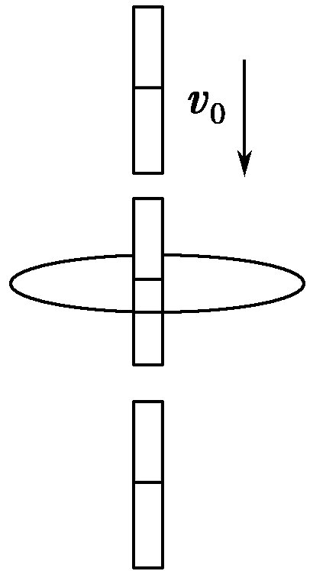
A.从上向下看，导体环中的感应电流的方向先顺时针后逆时针
B.从上向下看，导体环中的感应电流的方向先逆时针后顺时针
C.条形磁铁的加速度一直小于重力加速度
D.条形磁铁的加速度开始小于重力加速度，后大于重力加速度
【参考答案】 AC
【名师解析】 当条形磁铁的中心恰好位于导体环所在的水平面时，条形磁铁内部向上的磁感线都穿过了导体环，而条形磁铁外部向下穿过导体环的磁通量最少，所以此时刻穿过导体环的磁通量最大，因此全过程导体环中磁通量方向向上，先增大后减小，从上向下看，感应电流方向先顺时针后逆时针，A正确，B错误；导体环中的感应电流产生的磁场始终阻碍条形磁铁运动，所以条形磁铁的加速度一直小于重力加速度，C正确，D错误。
二．计算题
1.轻质细线吊着一质量为m＝0.42 kg、边长为L＝1 m、匝数n＝10的正方形线圈，其总电阻为r＝1 Ω.在线圈的中间位置以下区域分布着磁场，如图4甲所示.磁场方向垂直纸面向里，磁感应强度大小随时间变化关系如图乙所示.(g＝10 m/s²)
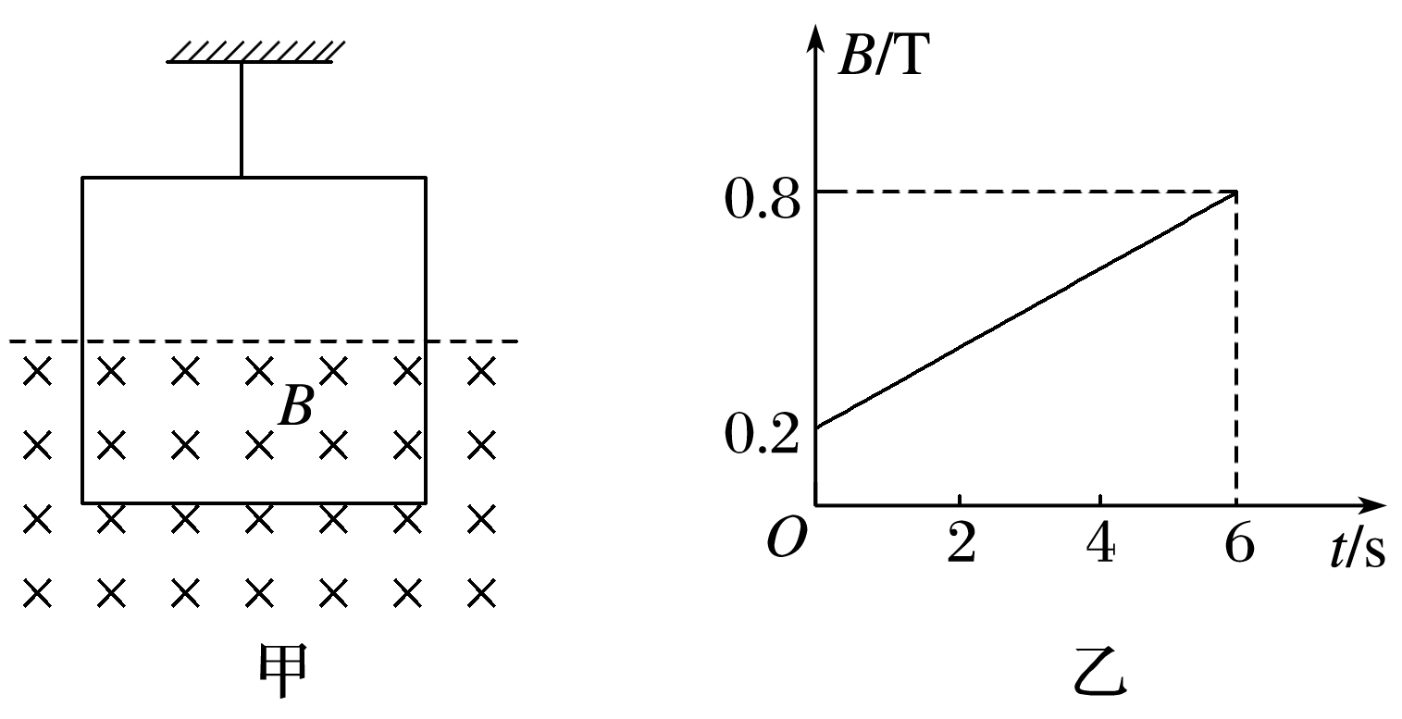
(1)判断线圈中产生的感应电流的方向是顺时针还是逆时针；
(2)求线圈的电功率；
(3)求在t＝4 s时轻质细线的拉力大小.
【答案】 (1)逆时针 (2)0.25 W (3)1.2 N
【解析】 (1)由楞次定律知感应电流的方向为逆时针方向.(2)由法拉第电磁感应定律得
E＝n＝n·L²＝0.5 V
则P＝＝0.25 W
(3)I＝＝0.5 A，由题图乙可知，t＝4 s时，B＝0.6 T，F_{安}＝nBIL
F_{安}＋F_{T}＝mg
联立解得F_{T}＝1.2 N.
【拓展延伸】 (1)在例2中磁感应强度为多少时，细线的拉力刚好为0?
(2)在例2中求6 s内通过线圈横截面的电荷量？
答案 (1)0.84 T (2)3 C
解析 (1)细线的拉力刚好为0时满足：
F_{安}′＝mg
F_{安}′＝nB′IL
联立解得：B′＝0.84 T
(2)q＝0.5×6 C＝3 C.

